LES COUPS DE COEUR DU MUSICIEN ET CHANTEUR DAVID HALLYDAY
Julien WagnerInterviews, ITV Coups de coeur,

https://filledepaname.com/2020/12/23/les-coups-de-coeur-de-david-hallyday/
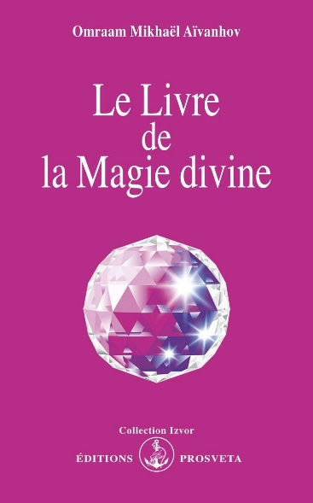
Un livre ?

« J’aime beaucoup le philosophe et pédagogue français Maître Omraam Mikhaël Aïvanhov, il a écrit plusieurs livres dont un que j’adore Puissances de la pensée, ou Le Livre de la magie divine. Je le relis régulièrement car j’aime ce qu’il dit et sa façon de penser. »

